 STŘEDNÍ ŠKOLA, BOR, PLZEŇSKÁ 231

OBJEDNÁVKA 2025/8/22
Dodavatel:  Hapestav s.r.o.  Robčice 70  332 09 Útušice | Odběratel:  Střední škola, Bor, Plzeňská 231  Plzeňská 231  348 02 Bor  Telefon: + 420 739701004  E-mail:ekonom@ssbor.cz  www.ssbor.cz

Dobrý den,

Dle cenové nabídky ze dne 04.08.2025 u Vás závazně objednáváme:
SŠ Bor – opravy maleb v objektu odborného výcviku – Strážská 483 – havarijní stav – Kč 337 686,80 s 21% DPH/ 279 080,-- Kč bez DPH.

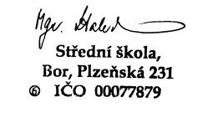
S pozdravem
Ing. Miroslava Bendová
zástupkyně ředitelky, ekonom
739701004
V Boru dne 22.8.2025

